GMS - 346
MESTNA OBČINA MARIBOR
ŽUPAN
Ulica heroja Staneta 1, 2000 MARIBOR

Številka: 41101-95/2010 - 157
Datum: 4.4.2012

MESTNI SVET
MESTNE OBČINE MARIBOR

ZADEVA: PREDLOG ZA OBRAVNAVO NA SEJI MESTNEGA SVETA MESTNE OBČINE MARIBOR

NASLOV GRADIVA: SKLEP O PRENOSU PROJEKTA MARIBOR: EVROPSKA PRESTOLNICA MLADIH 2013 NA URAD ZA KULTURO IN MLADINO MESTNE OBČINE MARIBOR

GRADIVO PRIPRAVIL: Urad za kulturo in mladino

GRADIVO PREDLAGA: Franc KANGLER, župan Mestne občine Maribor

POROČEVALCI: Aleš Novak, direktor Urada za kulturo in mladino

PREDLOG SKLEPA:
Mestni svet Mestne občine Maribor sprejme Sklep o prenosu projekta Maribor: Evropska prestolnica mladih 2013 na Urad za kulturo in mladino Mestne občine Maribor

ŽUPAN
MESTNE OBČINE MARIBOR
Franc KANGLER

Priloge:
- Predlog Sklepa o prenosu projekta Maribor: Evropska prestolnica mladih 2013 na Urad za kulturo in mladino Mestne občine Maribor
- Obrazložitev predloga sklepa
Obr.: 0401-22
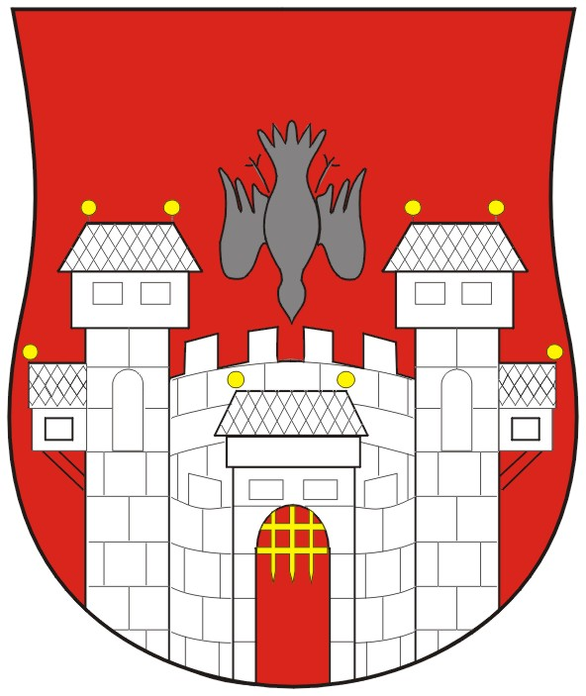  MESTNA OBČINA MARIBOR  MESTNA UPRAVA | 

Naziv gradiva za obravnavo na Mestnem svetu Mestne občine Maribor:

SKLEP O PRENOSU PROJEKTA MARIBOR: EVROPSKA PRESTOLNICA MLADIH 2013 NA URAD ZA KULTURO IN MLADINO MESTNE OBČINE MARIBOR

Gradivo za obravnavo na seji mestnega sveta pripravili:
Urad za kulturo in mladino | Lidija SREBRNJAK, višja svetovalka | _________________________  podpis

Gradivo pregledal:
Urad za kulturo in mladino | Aleš NOVAK, direktor Urada | _________________________  podpis

Gradivo pregledala direktorica MU | _______________  datum | _________________________  podpis
Gradivo pregledal podžupan | _______________  datum | _________________________  podpis
Gradivo pregledal in odobril župan | ________________  datum | _________________________  podpis (kabinet župana)
Gradivo prejela služba mestnega sveta | _______________  datum | ________________________  podpis

Na podlagi 14., 23. in 114. člena Statuta Mestne občine Maribor (MUV, št. 10/11) je Mestni svet Mestne občine Maribor na _______ seji, dne __________, sprejel

SKLEP O PRENOSU PROJEKTA MARIBOR: EVROPSKA PRESTOLNICA MLADIH 2013 NA URAD ZA KULTURO IN MLADINO MESTNE OBČINE MARIBOR

- člen

Urad za kulturo in mladino Mestne občine Maribor se zadolži za celovito pripravo in izvedbo projekta Maribor: Evropska prestolnica mladih 2013.

- člen
Ta sklep začne veljati naslednji dan po objavi v Medobčinskem uradnem vestniku.

Številka: 41101-95/2010 - 157
Datum: ŽUPAN
MESTNE OBČINE MARIBOR
Franc KANGLER

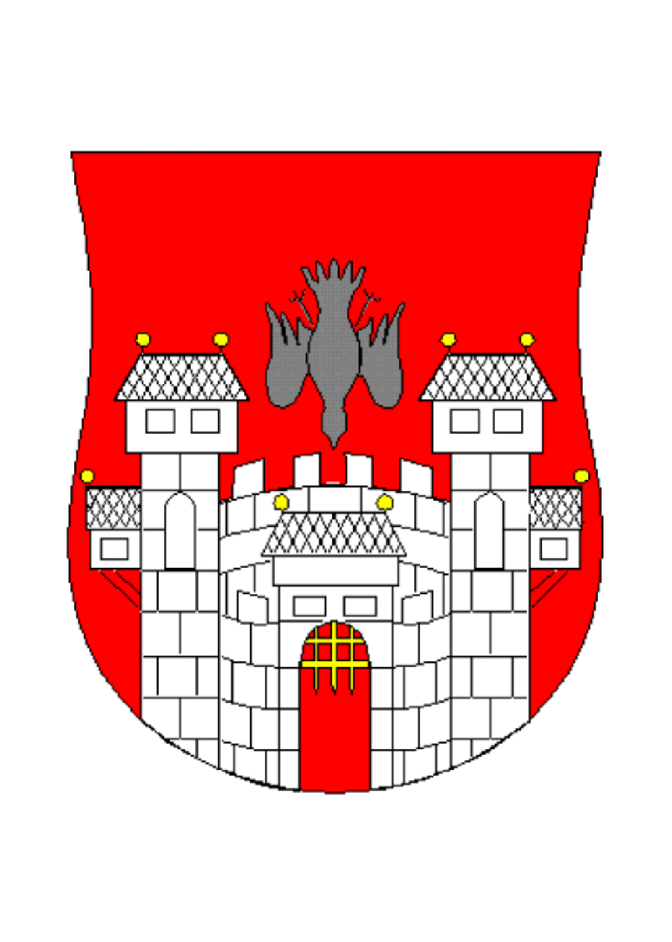  MESTNA OBČINA MARIBOR  MESTNA UPRAVA  Urad za kulturo in mladino | 

Številka: 41101-95/2010 - 157
Datum: 4.4.2012

SKLEP O PRENOSU PROJEKTA MARIBOR: EVROPSKA PRESTOLNICA MLADIH 2013 NA URAD ZA KULTURO IN MLADINO MESTNE OBČINE MARIBOR
Obrazložitev za obravnavo na seji Mestnega sveta Mestne občine Maribor

1. Ocena stanja in razlogi za sprejem Sklepa o prenosu projekta Maribor: Evropska prestolnica mladih 2013 na Urad za kulturo in mladino Mestne občine Maribor:

Mestni svet Mestne občine Maribor (v nadaljevanju: MOM) je na svoji 15. seji dne 27.2.2012 sprejel Odlok o spremembah in dopolnitvah odloka o ustanovitvi javnega zavoda Mladinski kulturni center Maribor (v nadaljevanju: odlok). Spremembe in dopolnitve odloka so se nanašale na prenos projekta Maribor: Evropska prestolnica mladih 2013 (v nadaljevanju: EPM) na Mladinski kulturni center Maribor.

Po uveljavitvi odloka (odlok je bil objavljen v MUV št. 7/2012 z dne 20.3.2012 in je stopil v veljavo naslednji dan po objavi) je vodstvo MOM ugotovilo, da postopki v zvezi z vzpostavitvijo notranje organizacijske enote za potrebe projekta EPM pri Mladinskem kulturnem centru Maribor ne napredujejo v skladu s pričakovanji, zato je sprejelo odločitev, da se priprava in izvajanje projekta EPM poveri Uradu za kulturo in mladino MOM. Na tej podlagi je Urad za kulturo in mladino MOM pripravil odlok, s katerim predhodni odlok preneha veljati ter sklep, s katerim se projekt Maribor: Evropska prestolnica mladih 2013 prenese na Urad za kulturo in mladino MOM.

2. Ocena finančnih posledic

Uveljavitev sklepa ne bo imela finančnih posledic.

